Летний Клуб "Лето побед" для детей и подростков 8-13 лет из малообеспеченных семей
18.05.2021
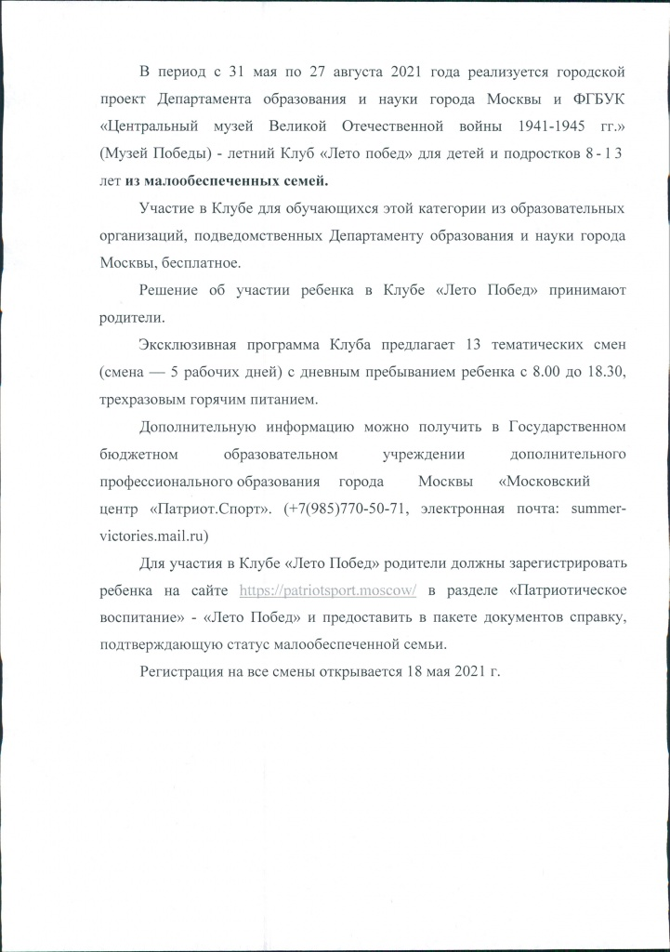

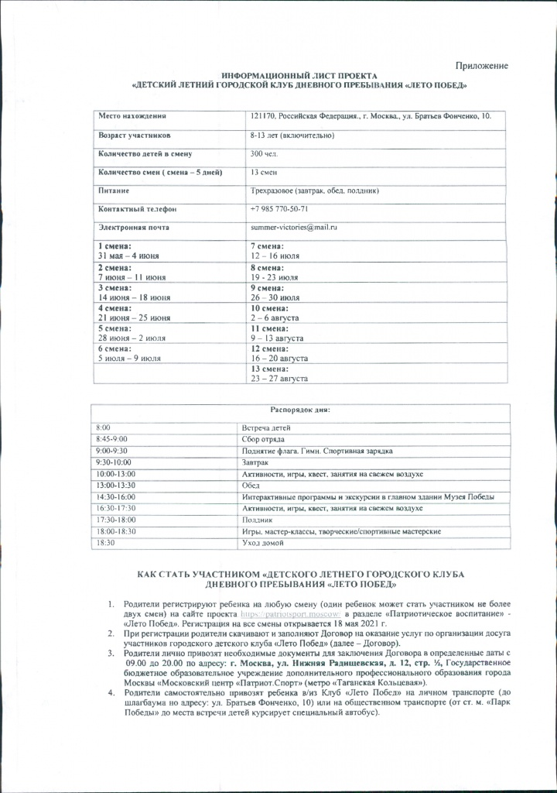

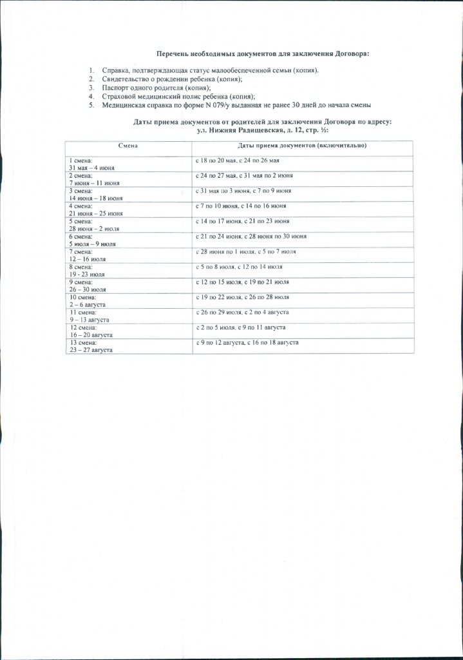

Адрес страницы: http://moskvoreche-saburovo.mos.ru/the-commission-on-affairs-of-minors-and-protection-of-their-rights/detail/9957514.html
Управа района Москворечье-Сабурово города Москвы

